圆锥曲线：从入门到入门
# 焦点弦
对于左右圆锥曲线，焦点弦都满足
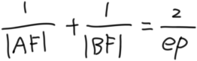
p是焦准距，准线到焦点的距离
e是离心率
# 抛物线设点
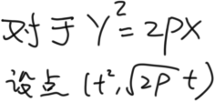
这样可以使一个点只有一个参数简化运算
# 圆锥曲线设线
1.恒过y轴上一点 y = kx + b
2.恒过x轴上一点 x = my + c
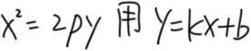
3.恒过x轴上一点且斜率已知存在 y = k ( x – x0 )
4.恒过一定点( x0 , y0 ) y – y0 = k ( x – x0 )
若出现( y1 – y0 )( y2 – y0 ) 或 ( x1 – x0 )( x2 – x0 ) 或 (y1 – yα )( y2 – yα ) 或 ( x1 – xα )( x2 – xα )，知而不用，正常设线即可（如下图
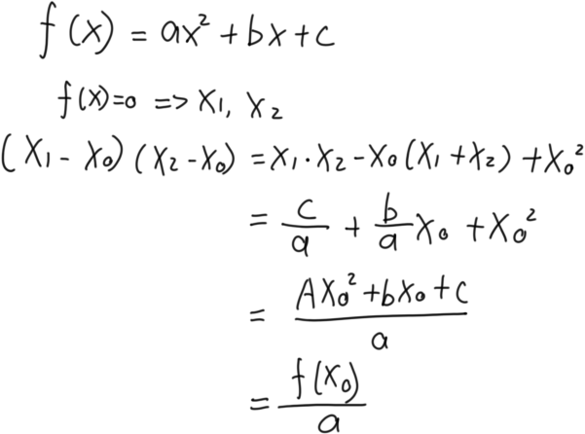
又如今年高考题
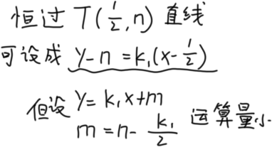
举一个小例子(手撕一下2021年高考题)
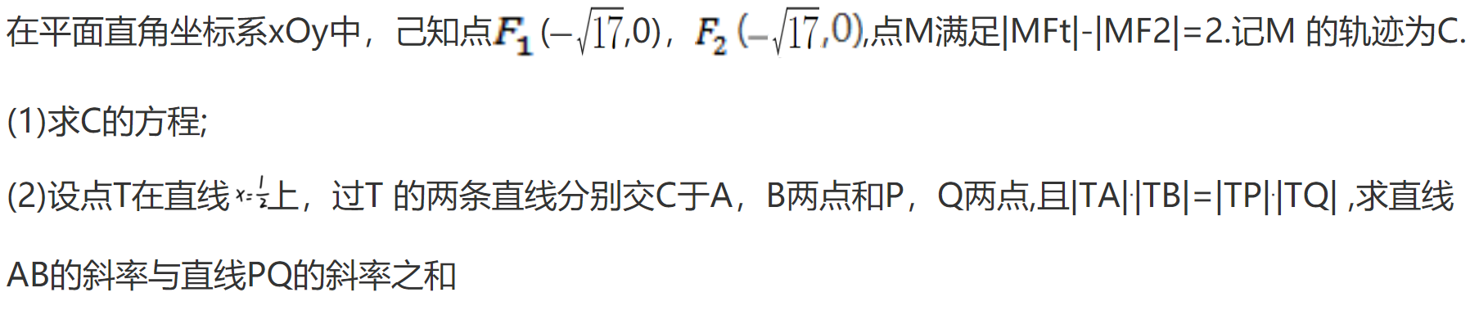
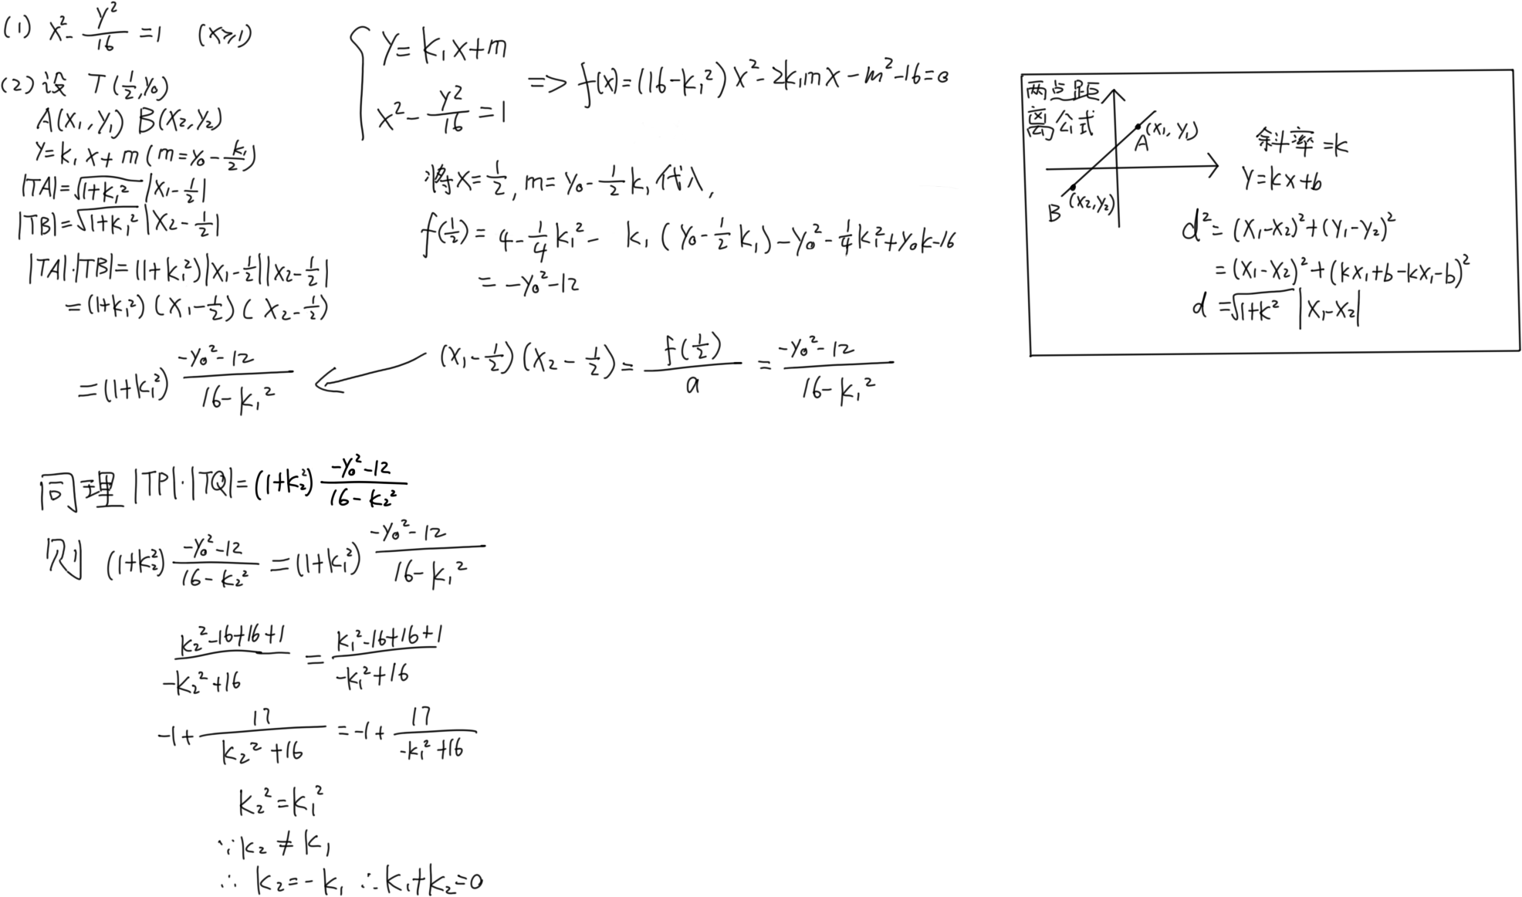
# 两点间距离公式
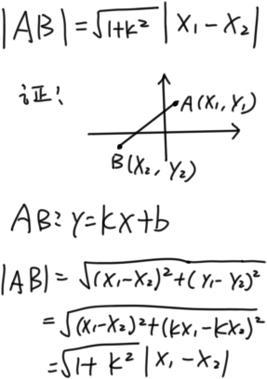
# 两点相切问题
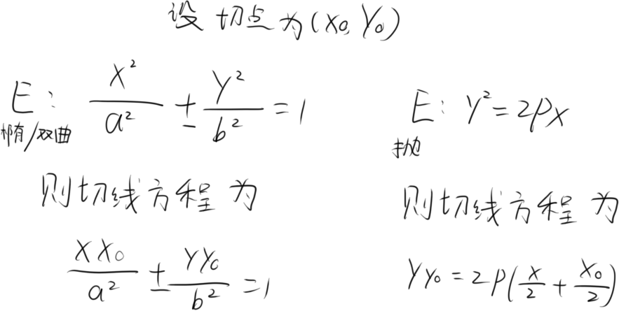
下面有请第一位受害者出场
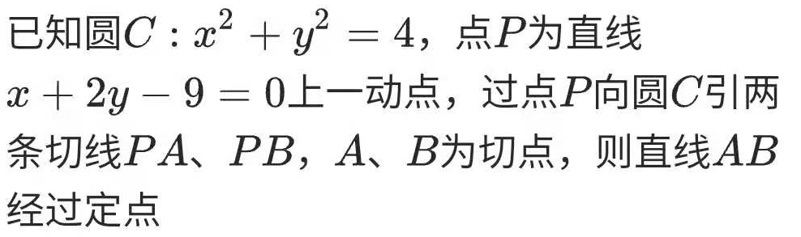
显然设点联立很难，所以
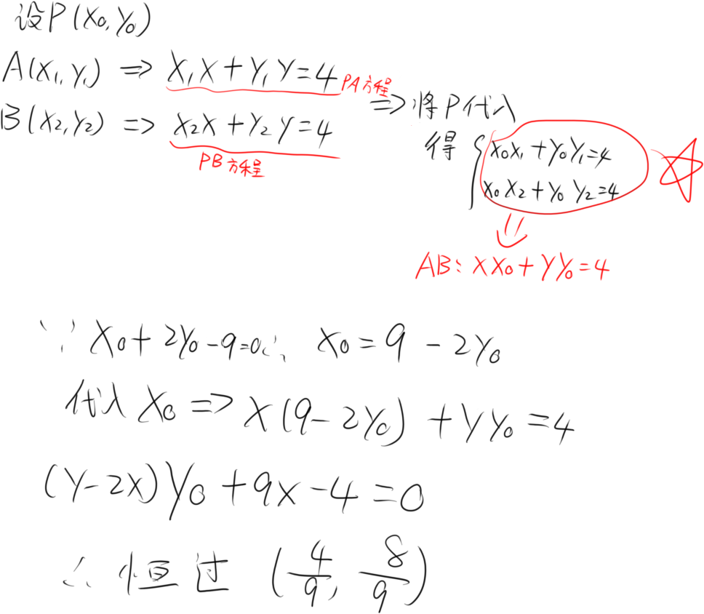
通过精妙的操作把AB直线用P坐标表示，再根据P的方程即可消到只剩一个参数
下面有请第二位受害者出场
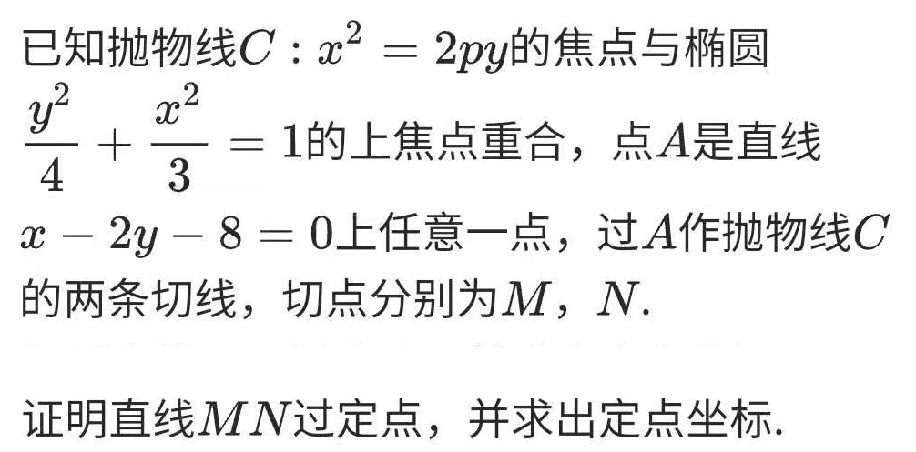
依然常龟操作即可
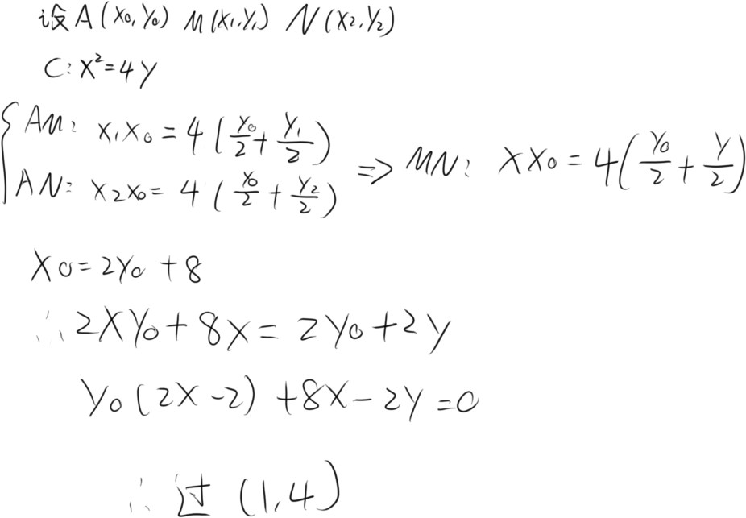
# 三jio函数设点(离谱
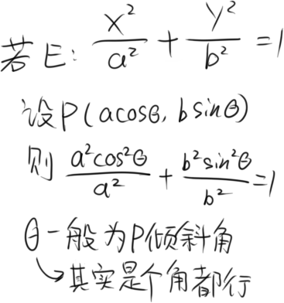
# 非对称的求解
有请受害者
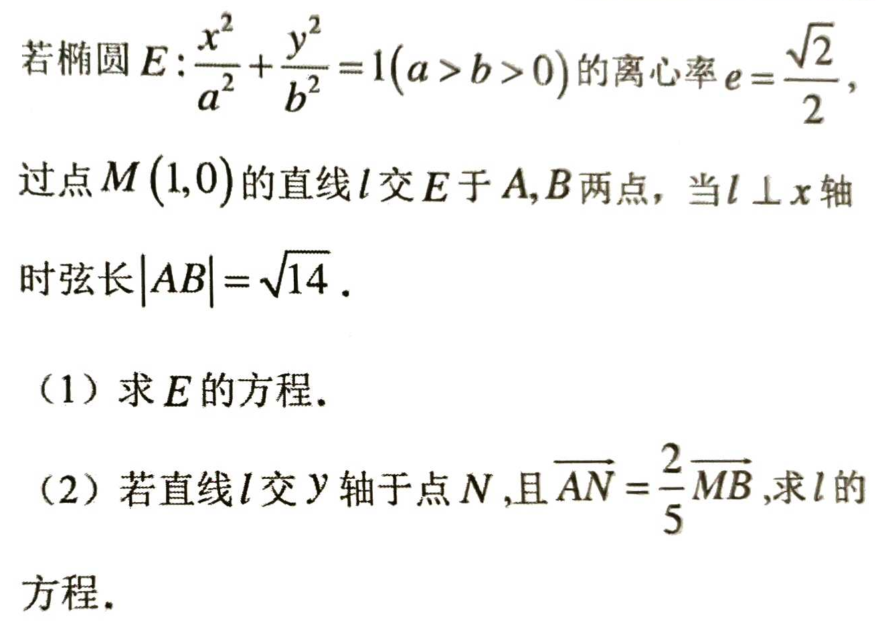
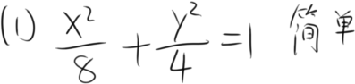
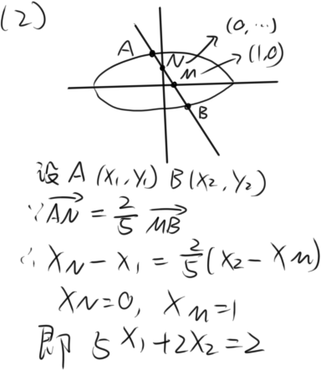
到了这步显然卡关了，因为正常操作都是带X₁+X₂，X₁和X₂系数相等，此时需要一个神奇的操作
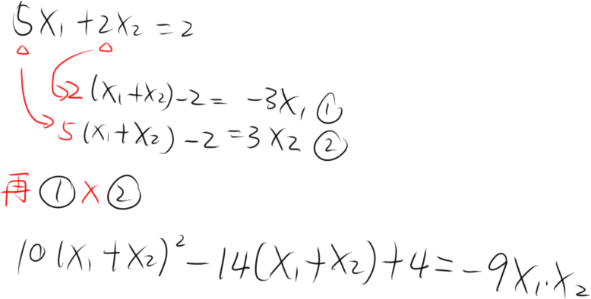
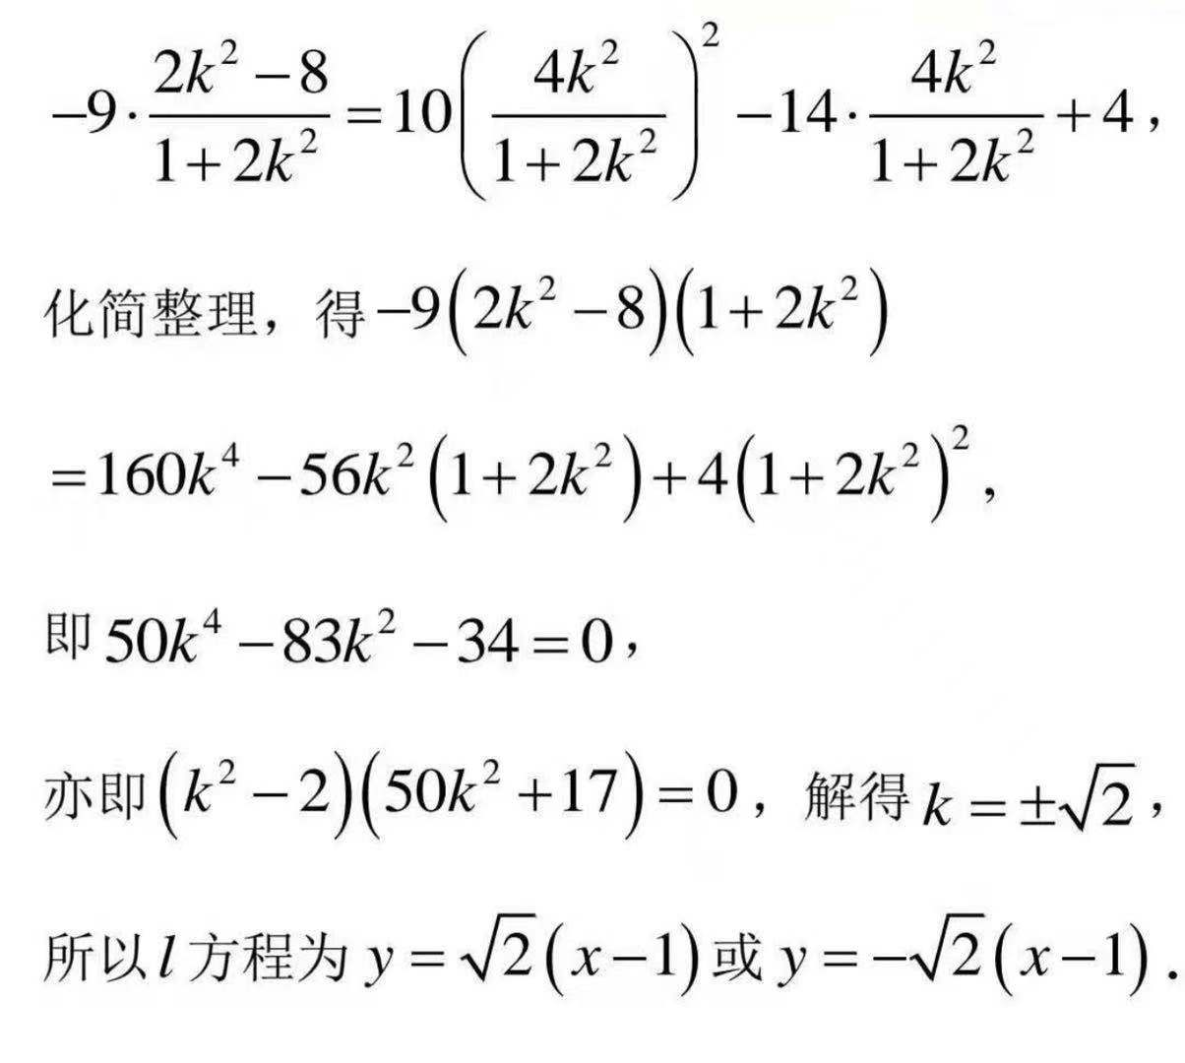
# 点差法&有心二次曲线的垂径定理
因为用点差法可以精妙地推出垂径定理，所以写在一块
有心二次曲线为椭圆，双曲线，圆
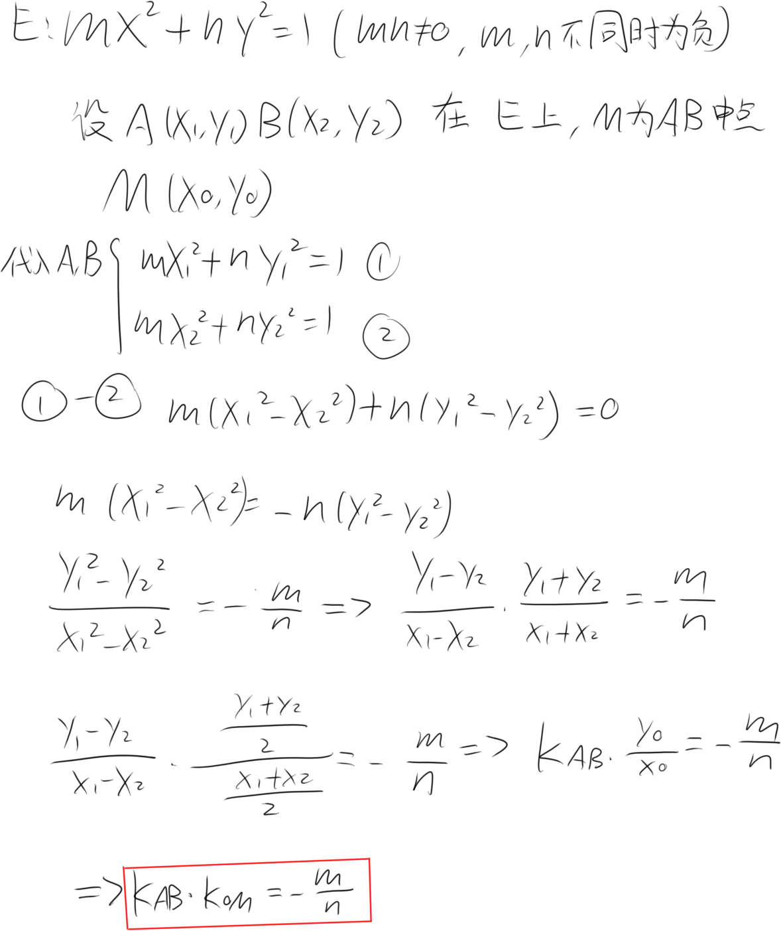
红框为有心二次曲线的垂径定理
涉及弦的中点可以用点差法
# 定比分点
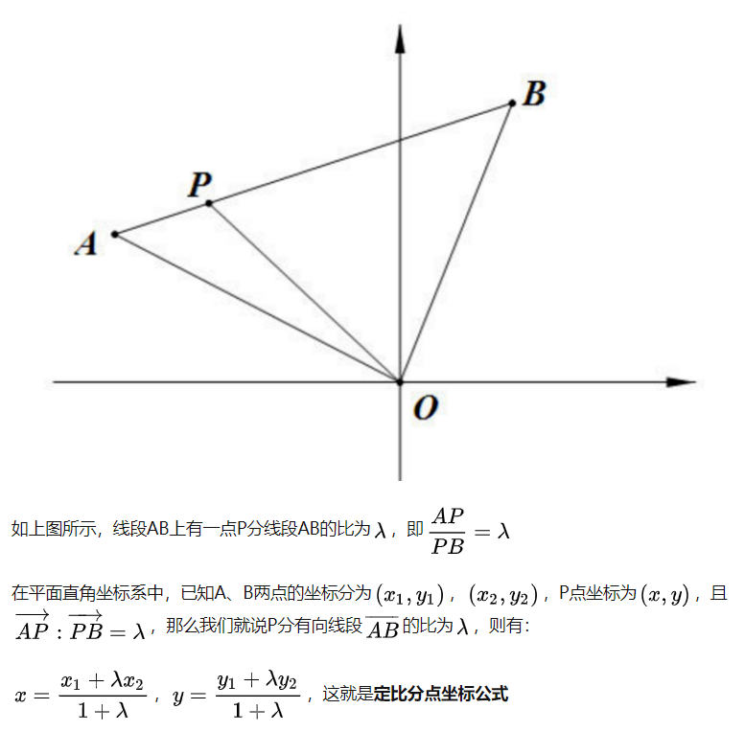
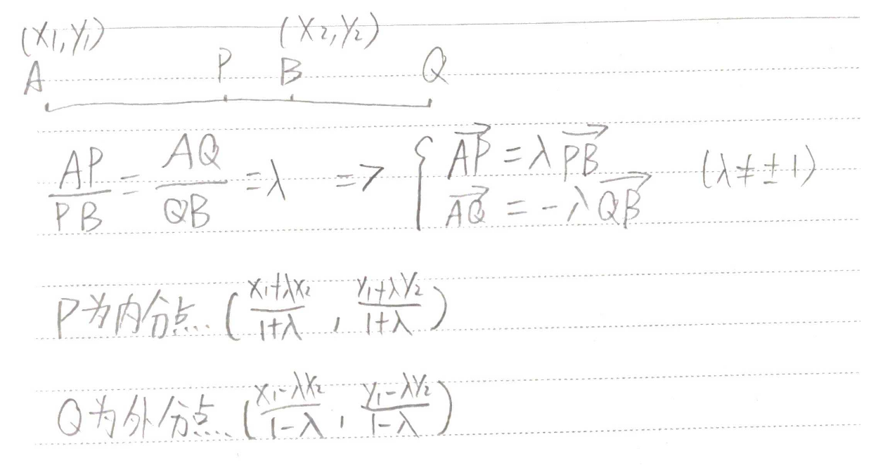
# 定比点差法
Extra Document
# 椭圆的仿射变换
压缩坐标轴使椭圆成为圆，适用于求定点是原点的三角形的面积
# 焦点三角形
# 斯特瓦尔特定理

